**Note :** Ceci est un modèle à compléter selon vos soins. **Ecoutez les conseils de votre parrain A5.**

**Première partie : ANALYSE**

1. ***Dessinez l’architecture logiciel – comment avez-vous compris le projet ?***

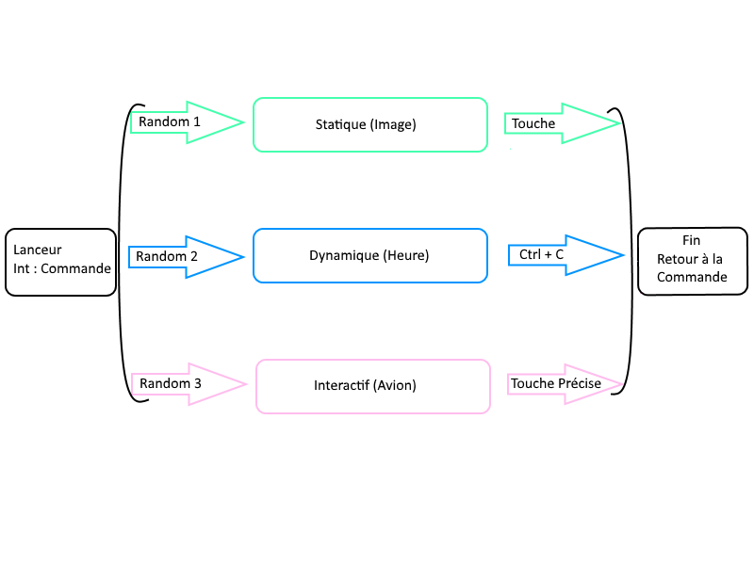

**Deuxième partie : ANALYSE DE DONNEES ET STRUCTURES**

***1. Représentation graphique de toutes les structures nécessaires. Sans oublier les liens avec les fichiers externes lus ou écrits.***



**Troisième partie : MODULARISATION & WORKFLOW DE FONCTIONS**

***1. Description graphique chaque module (lanceur exiaSaver et les 3 termSaver) - logigramme ou workflow***

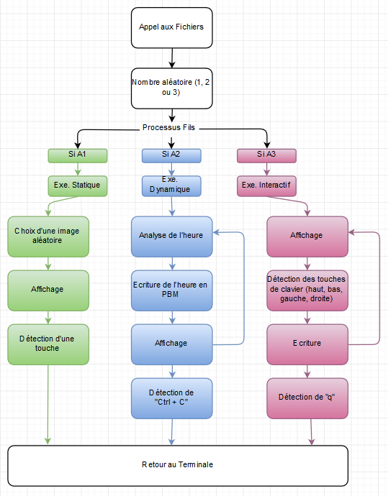

1. ***Prototypes de l'ensemble des fonctions du projet (faites-le le plus « graphique » possible)***

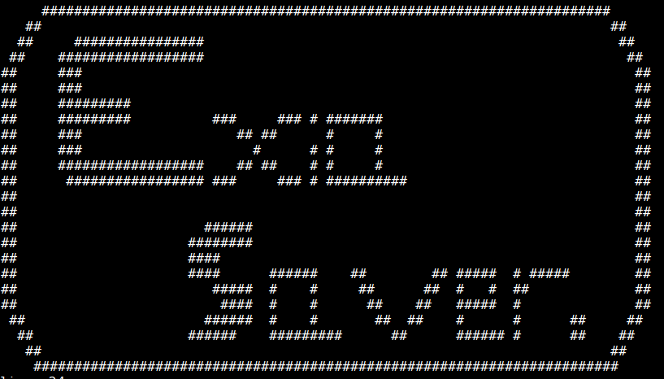

Affichage Statique

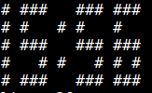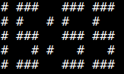

Affiche Dynamique

15 : 55 Actualisation 15 : 56

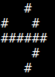

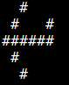

Affichage Interactif

évènement au clavier

Avion direction Est Avion direction Ouest

**Quatrième partie : REPARTITION DES TACHES**

|  |  |
| --- | --- |
| **Nom :** RENAUD Jerome | **Rôle principal :** Secrétaire / Développeur |

|  |  |  |  |  |  |  |  |  |
| --- | --- | --- | --- | --- | --- | --- | --- | --- |
| **Tâches** | **7/12** | **8/12** | **9/12** | **12/12** | **13/12** | **14/12** | **15/12** | **16/12** |
| Rendre feuille avancement | X | X | X |  |  |  |  |  |
| Rédiger PowerPoint |  |  |  |  |  |  | X |  |
| Rédiger Rapport |  |  |  |  |  |  | X |  |
| Coder Affichage Statique | X | X | X | X | X | X |  |  |
| Préparer Oral |  |  |  |  |  |  | X | X |

|  |  |
| --- | --- |
| **Nom :** NUNESSE William | **Rôle principal :** Coordinateur Développeur |

|  |  |  |  |  |  |  |  |  |
| --- | --- | --- | --- | --- | --- | --- | --- | --- |
| **Tâches** | **7/12** | **8/12** | **9/12** | **12/12** | **13/12** | **14/12** | **15/12** | **16/12** |
| Réalisation des PBM | X |  |  |  |  |  |  |  |
| Coder Affichage Interactif |  | X | X | X | X |  |  |  |
| Préparer Oral |  |  |  |  |  | X | X |  |
| Rédiger Rapport |  |  |  |  |  |  | X |  |
|  |  |  |  |  |  |  |  |  |

|  |  |
| --- | --- |
| **Nom :** DE FELCOURT Geoffroy | **Rôle principal :** Développeur |

|  |  |  |  |  |  |  |  |  |
| --- | --- | --- | --- | --- | --- | --- | --- | --- |
| **Tâches** | **7/12** | **8/12** | **9/12** | **12/12** | **13/12** | **14/12** | **15/12** | **16/12** |
| Coder Affichage Dynamique | X | X | X | X | X |  |  |  |
| Créer lanceur |  |  |  |  | X | X | X |  |
| Rédiger Rapport |  |  |  |  |  |  | X |  |
| Préparer Oral |  |  |  |  |  |  | X | X |
|  |  |  |  |  |  |  |  |  |

|  |  |
| --- | --- |
| **Nom :** | **Rôle principal :** |

|  |  |  |  |  |  |  |  |  |
| --- | --- | --- | --- | --- | --- | --- | --- | --- |
| **Tâches** | **7/12** | **8/12** | **9/12** | **12/12** | **13/12** | **14/12** | **15/12** | **16/12** |
|  |  |  |  |  |  |  |  |  |
|  |  |  |  |  |  |  |  |  |
|  |  |  |  |  |  |  |  |  |
|  |  |  |  |  |  |  |  |  |
|  |  |  |  |  |  |  |  |  |